产 品 规 格 书
Data Sheet
产品名称： 1210红翠绿双色
产品型号： SL1210URBGC/F19
客 户：
客户型号：
版 本 号： A.1
日 期： 2013.05.21
客户承认栏

制 定： 审 核： 核 准：

一、产品描述
□ 外观尺寸( L/W/H ) : 3.5×2.8×1.9 mm
□ 颜色:红/翠绿双色
□ 胶体: 透明平面胶体
□ EIA规范标准包装
□ 环保产品，符合ROHS规定
□ 适用于自动贴片机
□ 适用于红外线回流焊制程
二、外形尺寸及建议焊盘尺寸

注: 1. 单位 : 毫米（mm）。
2. 公差 ：如无特别标注则为± 0.10 mm。
三、建议焊接温度曲线
3.1、有铅制程：
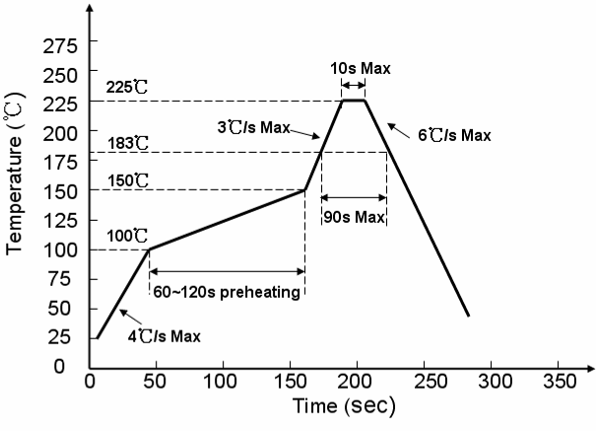

3.2、无铅制程：
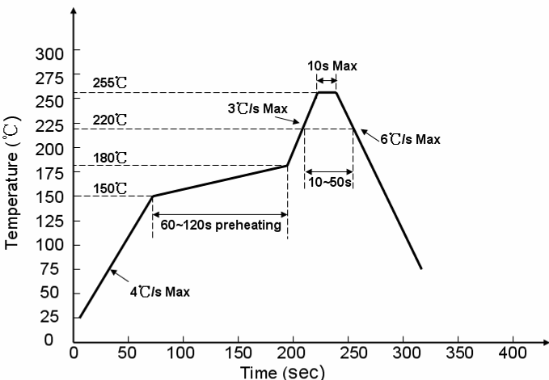

四、最大绝对额定值 （Ta=25℃）
参 数 |  |  | 符 号 |  |  |  |  | 最大额定值 |  |  |  |  |  |  | 单 位
消耗功率 |  |  | Pd |  |  |  |  | 红 |  |  | 90 |  |  |  | mW
 |  |  |  |  |  |  |  | 绿 |  |  | 90
最大脉冲电流  (1/10占空比, 0.1ms脉宽) |  |  | IFP |  |  |  |  | 红 |  |  | 70 |  |  |  | mA
 |  |  |  |  |  |  |  | 绿 |  |  | 100
正向直流工作电流 |  |  | IF |  |  |  |  | 红 |  |  | 30 |  |  |  | mA
 |  |  |  |  |  |  |  | 绿 |  |  | 30
反向电压 |  |  | VR |  |  |  |  | 红 |  |  | 5 |  |  |  | V
 |  |  |  |  |  |  |  | 绿 |  |  | 5
工作环境温度 |  |  | Topr |  |  |  |  | -30°C ~ + 85°C
存储环境温度 |  |  | Tstg |  |  |  |  | -40°C ~ + 90°C
焊接条件 |  |  | Tsol |  |  |  |  | 回流焊 : 260°C ，10s  手动焊 : 300°C ，3s
抗静电能力 |  |  | ESD |  |  |  |  | 2000 |  |  |  |  | V
五、 光电参数 （Ta=25℃）
参数 |  | 符号 |  |  | 颜色 | 最小值 | 代表值 |  | 最大值 |  |  | 单位 |  | 测试条件
正向电压 |  | VF |  |  | 红 | 1.8 |  |  | 2.6 |  |  | V |  | IF = 20mA
 |  |  |  |  | 绿 | 2.8 |  |  | 3.6
反向电流 |  | IR |  |  | 红 | -- | -- |  | 5 |  |  | μA |  | VR = 5V
 |  |  |  |  | 绿 | -- | -- |  | 5
峰值波长 |  | λP |  |  | 红 | -- | 630 |  | -- |  |  | nm |  | IF = 20mA (Fig.1)
 |  |  |  |  | 绿 | -- | 530 |  | --
半波宽 |  | Δλ |  |  | 红 | -- | 20 |  | -- |  |  | nm |  | IF = 20mA
 |  |  |  |  | 绿 | -- | 30 |  | --
主波长 |  | λd |  |  | 红 | -615- |  |  | -630- |  |  | nm |  | IF = 20mA
 |  |  |  |  | 绿 | -515- |  |  | -530-
光强 |  | IV |  |  | 红 | -- | 450 |  | -- |  |  | mcd |  | IF = 20mA
 |  |  |  |  | 绿 | -- | 720 |  | --
半光强视角 |  | 2θ1/2 |  |  | -- | -- | 120 |  | -- |  |  | deg |  | IF = 20mA
分BIN规格

1、红光亮度分BIN规格
Bin | Min | Max | Unit | Condition
N1 | 285 | 350 | MCD | IF=20mA
N2 | 350 | 450 | MCD | IF=20mA
P1 | 450 | 560 | MCD | IF=20mA
绿光亮度分BIN规格
Bin | Min | Max | Unit | Condition
P1 | 450 | 560 | MCD | IF=20mA
P2 | 560 | 720 | MCD | IF=20mA
Q1 | 720 | 900 | MCD | IF=20mA
Q2 | 900 | 1150 | MCD | IF=20mA

2、红光电压分BIN规格
Bin | Min | Max | Unit | Condition
1 | 1.8 | 2.0 | V | IF=20mA
2 | 2.0 | 2.2 | V | IF=20mA
3 | 2.2 | 2.4 | V | IF=20mA
4 | 2.4 | 2.6 | V | IF=20mA

绿光电压分BIN规格
Bin | Min | Max | Unit | Condition
6 | 2.8 | 3.0 | V | IF=20mA
7 | 3.0 | 3.2 | V | IF=20mA
8 | 3.2 | 3.4 | V | IF=20mA
9 | 3.4 | 3.6 | V | IF=20mA

3、红光波长分BIN规格
Bin | Min | Max | Unit | Condition
A | 615 | 620 | nm | IF=20mA
B | 620 | 625 | nm | IF=20mA
C | 625 | 630 | nm | IF=20mA
绿光波长分BIN规格
Bin | Min | Max | Unit | Condition
B | 515 | 518 | nm | IF=20mA
C | 518 | 521 | nm | IF=20mA
D | 521 | 524 | nm | IF=20mA
E | 524 | 527 | nm | IF=20mA
F | 527 | 530 | nm | IF=20mA

六、光电参数代表值特征曲线
注: 如无另外注明，测试环境温度为25 + 3°C
七、标签标识
CAT：光强 （单位（mcd））
HUE：波长 （单位（nm））
REF：电压 （单位（V））

八、包装载带与圆盘尺寸

注: 1、 尺寸单位为毫米(mm)；
2、 尺寸公差是±0.15mm；
九、 圆盘及载带卷出方向及空穴规格
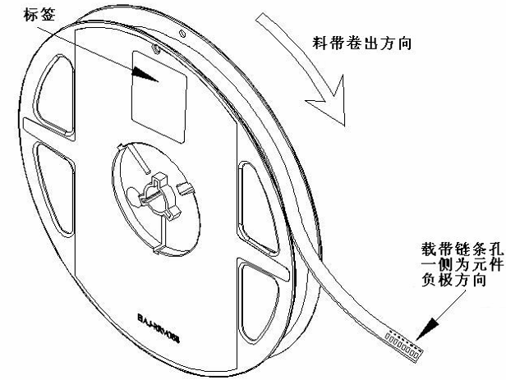
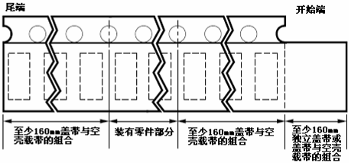
十、内包装及外包装

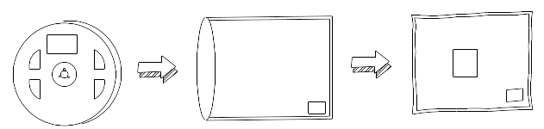
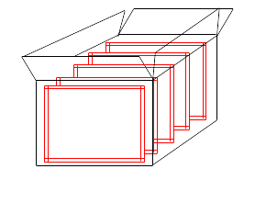
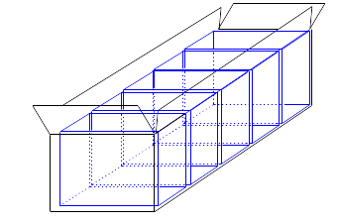
内标签
防潮防静电袋
干燥剂
外标签
圆盘
抽真空、热封
10 bags/carton
5 cartons/box

十一、信赖度测试
类别 | 测试项目 |  |  | 测试环境 |  |  |  |  |  | 测试时间 |  |  |  |  |  | 参考标准
耐久性测试 | 工作寿命 |  |  | 室温条件下以最大额定电流持续点亮；  以20mA测试。 |  |  |  |  |  | 1000小时  （-24小时，+72小时） |  |  |  |  |  | MIL-STD-750D:1026  MIL-STD-883D:1005  JIS C 7021:B-1
耐久性测试 | 高温高湿储存 |  |  | IR-Reflow In-Board, 2 Times  环境温度Ta=85±5℃,相对湿度RH=85% |  |  |  |  |  | 1000小时  （+ 2小时） |  |  |  |  |  | JESD22-A101
耐久性测试 | 高温储存 |  |  | 环境温度Ta= 105±5℃ |  |  |  |  |  | 1000小时  （-24小时，+72小时） |  |  |  |  |  | MIL-STD-883D:1008  JIS C 7021:B-10
耐久性测试 | 低温储存 |  |  | 环境温度Ta= -55±5℃ |  |  |  |  |  | 1000小时  （-24小时，+72小时） |  |  |  |  |  | JIS C 7021:B-12
环境测试 | 温度循环 |  |  | 105℃ ～ 25℃ ～ -55℃ ～ 25℃  30mins 5mins 30mins 5mins |  |  |  |  |  | 10次循环 |  |  |  |  |  | MIL-STD-202F:107D  MIL-STD-750D:1051  MIL-STD-883D:1010  JIS C 7021:A-4
环境测试 | 冷热冲击 |  |  | IR-Reflow In-Board, 2 Times  85 ± 5℃ ～ -40℃ ± 5℃  10mins 10mins |  |  |  |  |  | 10次循环 |  |  |  |  |  | MIL-STD-202F:107D  MIL-STD-750D:1051  MIL-STD-883D:1011
环境测试 | 抗锡试验 |  |  | 焊锡温度T.sol= 260 ± 5℃ |  |  |  |  |  | 10 ± 1secs  2次 |  |  |  |  |  | MIL-STD-202F:210A  MIL-STD-750D:2031  JIS C 7021:A-1
环境测试 | 红外回流焊  有铅制程 |  |  | 升温速度(183℃到最高值) ：最大3℃/秒  维持温度在125(±25)℃： 不超过120秒  维持温度在183℃以上： 60-150秒  最高温度限制范围：235℃+5/-0℃  维持在235℃+5/-0℃时间：10-30 秒  降温速度： 最大6℃/秒 |  |  |  |  |  | -------- |  |  |  |  |  | MIL-STD-750D:2031.2  J-STD-020C
环境测试 | 红外回流焊  无铅制程 |  |  | 升温速度(217℃到最高值) ：最大3℃/秒  维持温度在175(±25)℃： 不超过180秒  维持温度在217℃以上： 60-150秒  最高温度限制范围： 260℃+0/-5℃  维持在260℃+0/-5℃时间：20-40秒  降温速度： 最大6℃/秒 |  |  |  |  |  | -------- |  |  |  |  |  | MIL-STD-750D:2031.2  J-STD-020C
环境测试 | 可焊性试验 |  |  | 焊锡温度T.sol= 235 ± 5℃  浸入速度： 25±2.5 mm/秒  上锡率 ≧95% 焊盘面积 |  |  |  |  |  | 浸入时间：2±0.5秒 |  |  |  |  |  | MIL-STD-202F:208D  MIL-STD-750D:2026  MIL-STD-883D:2003  IEC 68 Part 2-20  JIS C 7021:A-2
十二、注意事项
使用：
- LED 是电流驱动元件，电压的细微变化会产生较大的电流波动,导致元件遭到破坏。客户应使用电阻串联作限流保护。
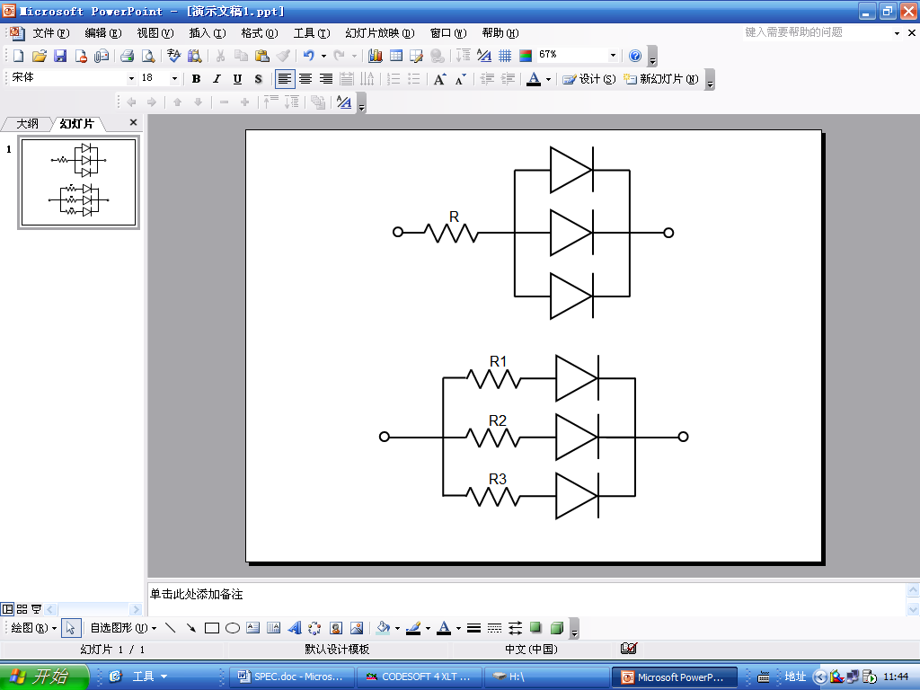
- 为了确保多颗LED并联使用时光色一致，建议每条支路使用单独电阻,如下图模式A所示；
如采用下图模式B所示电路，LED光色可能因每一颗LED不同的伏安特性而造成光色差异。

电路模式 A 电路模式B

- 过高的环境温度会影响LED的亮度以及其他性能, 所以为能使LED有较好的性能表现应远离热源。
- 光电参数公差：
正向电压REF / VF： + 0.02V
亮度CAT / IV： + 11%
波长HUE / WLD： + 1nm

存储：
1. 未打开原始包装的情况下，建议储存的环境为: 温度: 5℃~30℃；湿度: 85%RH 以下。当库存超过两个月，使用前应做除湿处理，条件60℃/8小时。
2. 打开原始包装后，建议储存环境为： 温度5~30°C ；湿度60% 以下。
3. LED是湿度敏感元件，为避免元件吸湿，建议打开包装后，将其储存在有干燥剂的密闭容器内，或者储存在氮气防潮柜内。
4. 打开包装后，元件应该在48小时（2 天）使用；且贴片后应尽快做焊接。
5. 如果干燥剂失效或者元件暴露于空气中超过48小时（2 天），应作除湿处理。
烘烤条件：60℃ ， 24 小时。

ESD 静电防护
LED（特别是InGaN结构的蓝色、翠绿色、紫色、白色、粉红色LED）是静电敏感元件, 静电或者电流过载会破坏LED结构。LED受到静电伤害或电流过载可能会导致性能异常，比如漏电流过大,VF变低,或者无法点亮等等。所以请注意以下事项：
1. 接触LED时应佩戴防静电腕带或者防静电手套。
2. 所有的机器设备、工制具、工作桌、料架等等，应该做适当的接地保护（接地阻抗值10Ω以内）。
3. 储存或搬运LED应使用防静电料袋、防静电盒以及防静电周转箱，严禁使用普通塑料制品。
4. 建议在作业过程中，使用离子风扇来压制静电的产生。
5. 距离LED元件1英尺距离的环境范围内静电场电压小于100V。
清洗
建议使用异丙醇等醇类溶液清洗LED，严禁使用腐蚀性溶液清洗。
焊接
- 回流焊焊接条件参考第一页温度曲线。
- 回流焊焊接不得超过两次。
- 只建议在修理和重工的情况下使用手工焊接；最高焊接温度不应超过300度，且须在3秒内完成。烙铁最大功率应不超过30W。
- 焊接过程中,严禁在高温情况下碰触胶体。
- 焊接后，禁止对胶体施加外力，禁止弯折PCB，避免元件受到撞击。

其他
- 本规格所描述的LED定义应用在普通的的电子设备范围（例如办公设备、通讯设备等等）。如果有更为严苛的信赖度要求，特别是当元件失效或故障时可能会直接危害到生命和健康时（如航天、运输、交通、医疗器械、安全保护等等），请事先知会敝司业务人员。
- 高亮度LED产品点亮时可能会对人眼造成伤害，应避免从正上方直视。
3. 出于持续改善的目的，产品外观和参数规格可能会在没有预先通知的情况下作改良性变化。
4、请避免使用含有硫磺成分的物料以免影响电镀表面。
5、腐蚀性气体会使LED电镀表面变质，影响焊接性及光学特性。例如：硫。

